기초공학설계 Quiz #1

1. 아래 제시된 문장들을 확인하고 O, X를 적으시오.  
   (1) 할당연산자(또는 대입 연산자)의 오른쪽에는 값, 변수, 수식, 함수 등 무엇이든 올 수 있지만, 왼쪽에는 변수만 올 수 있다. ( O )  
   (2) 실수 형태의 문자열은 int()함수를 통해 정수로 변환할 수 있다. ( X )  
   (3) print(round(3.02468, 4))의 출력 결과는 3.0246 이다. ( X )  
   (4) %를 사용하는 문자열 포맷팅에서 8진수로 출력하기 위해서는 %x를 사용한다. ( X )  
   (5) print()함수는 출력시 기본으로 출력 문자열 마지막에 \n가 더해진다. ( O )
2. 아래 프로그램의 출력 결과를 쓰시오.  
   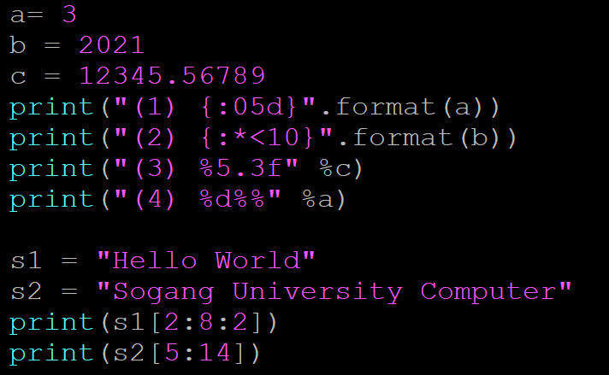  
   (정답)  
   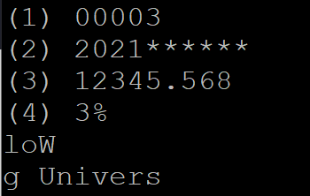
3. 아래 프로그램을 실행하여 예시와 같이 입력된 경우에 출력 결과를 쓰시오.  
     
   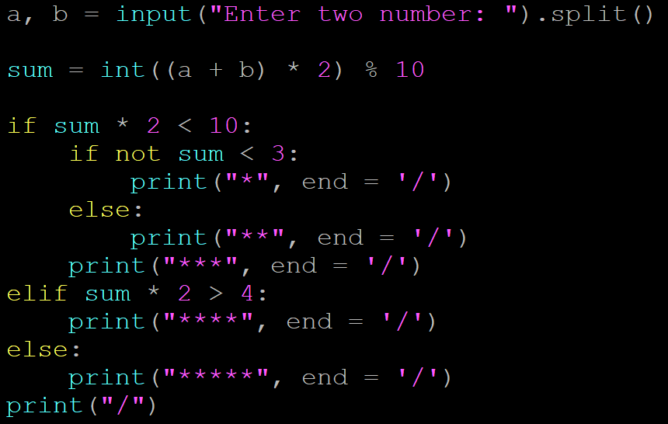  
   (입력 예시)  
     
   (정답)  
   
4. 아래의 프로그램 설명과 출력 예시를 참고하여 해당 문제를 수행하는 프로그램을 작성하시오.  
   <프로그램 설명 >  
   1. 두 개의 세자리 정수를 입력 받는다(예외처리 없음-반드시 세자리 정수 2개가 입력된다고 가정.)  
   2. 입력된 두 정수의 덧셈을 하는 과정에서 자리올림(Carry)이 몇 번 발생하는지 출력한다.  
     
   <출력 예시>  
     
   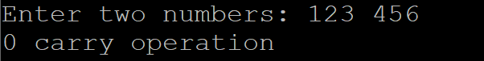  
   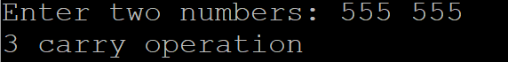  
   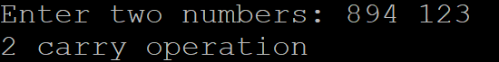  
     
   <정답>  
     
   